iOS Push Notification C# 使用證書授權申請:

1.

到 Apple Developer 網站申請一個Production 的 Apple Push Notification service SSL 的 Certificate

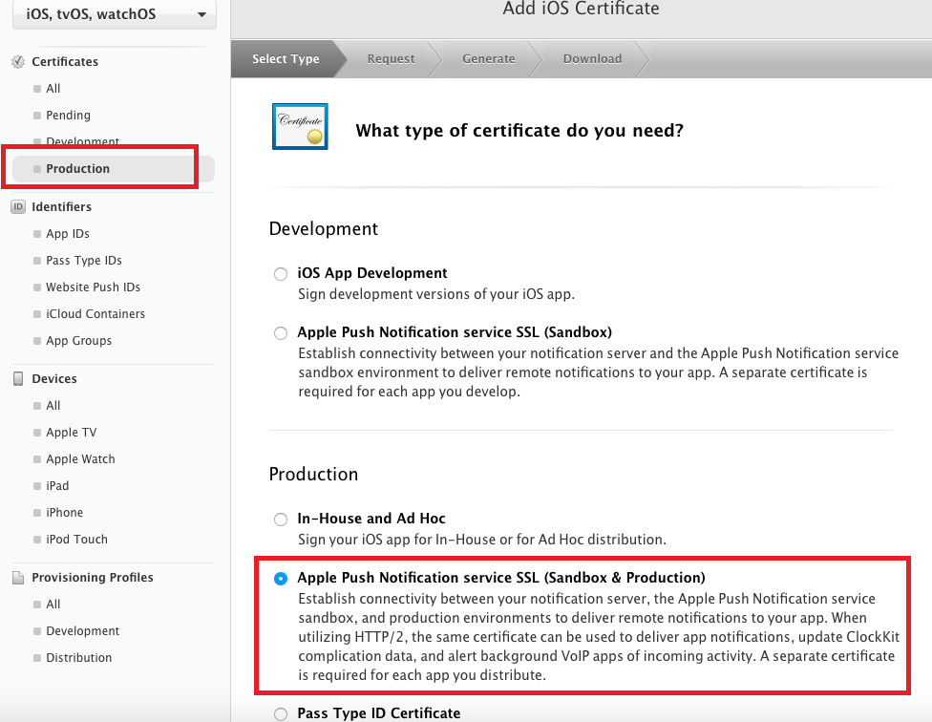

2.

選擇對應的 app bundle id

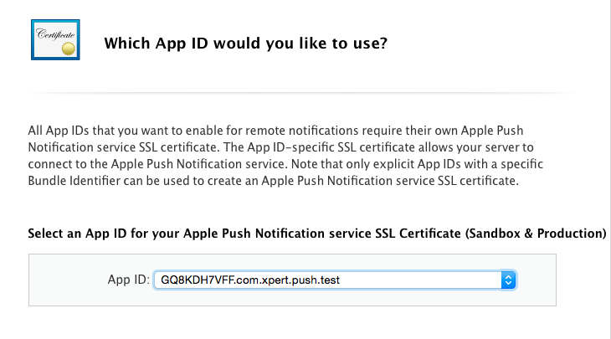

3.

接著要上傳一個.certSigningRequest檔

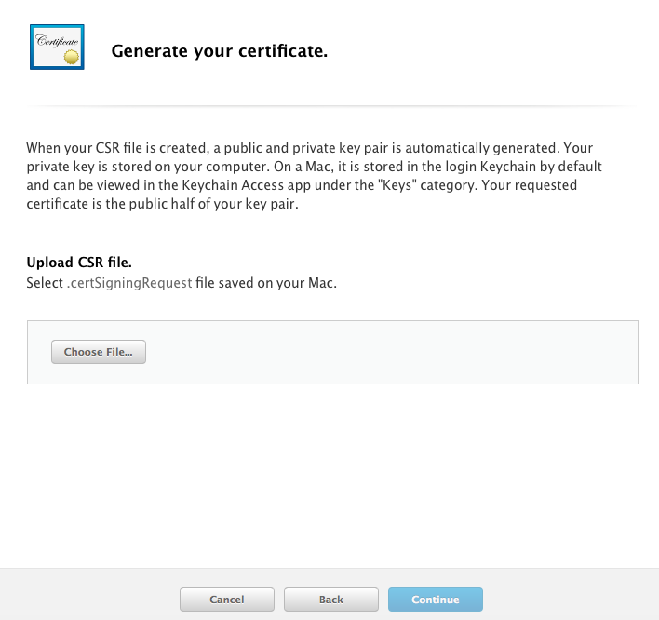

4.

打開 Mac上的 應用程式\工具程式\鑰匙圈存取, 再選擇工具列中的 憑證輔助程式\從憑證授權要求憑證

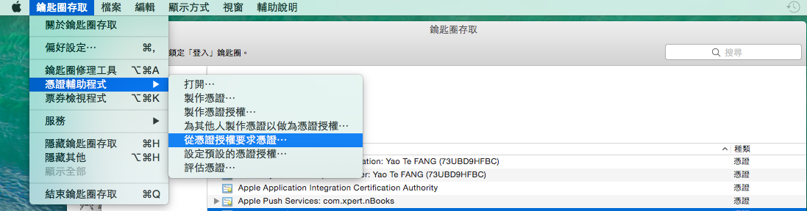

5.

然後輸入email與自定義名稱, 並選擇 儲存到磁碟, 最後就會產生一個 certSigningRequest檔, 這個檔就是步驟3要上傳用的, 此檔請繼續保留, 後面還需要用到

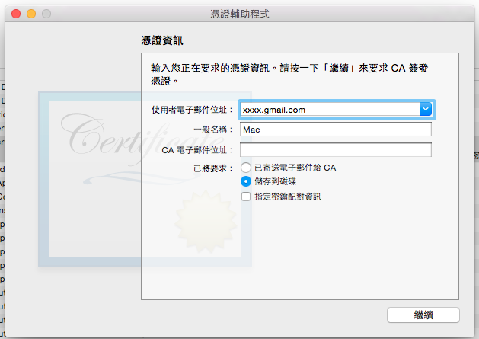

6.

完成後, 再到Certificates\Production 那邊選擇剛剛建好的Certificate, 下載它並將之安裝於Mac上(點擊cer檔案兩次)

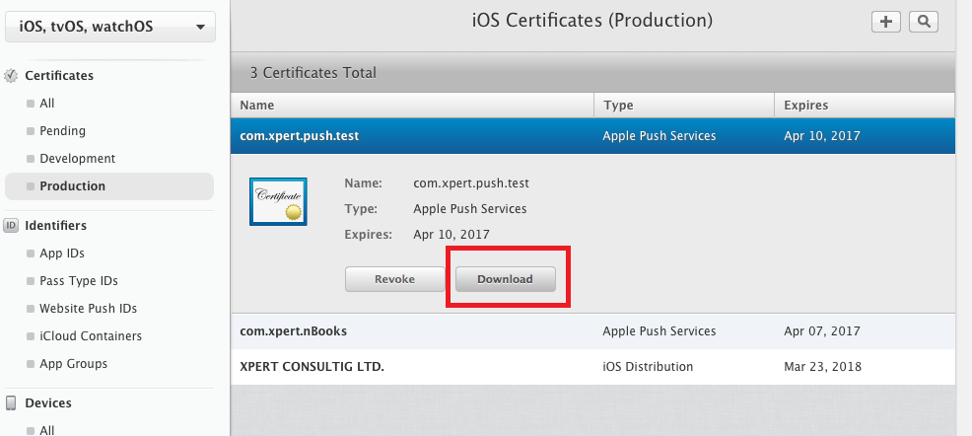

7.

接著再到鑰匙圈存取, 選擇登入的憑證, 再選擇剛剛安裝上去的憑證, 並用滑鼠選擇下面的專用密鑰(只選擇一個), 然後按滑鼠右鍵, 選擇 輸出xxxx

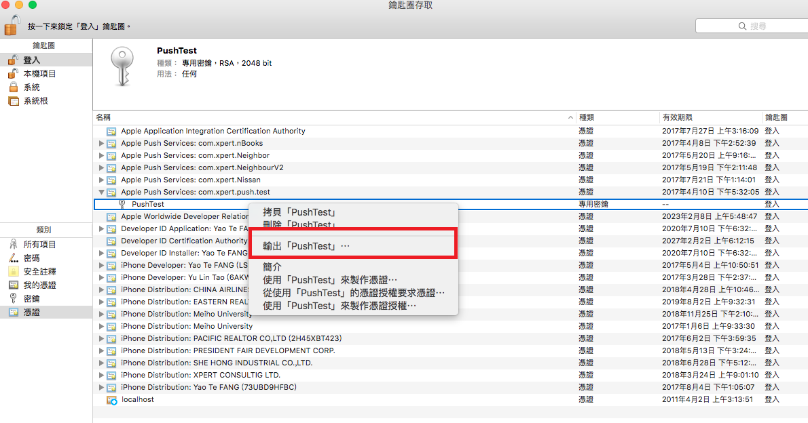

8.

輸出時需要設定密碼, 此密碼請記住, 後面會需要用到, 然後選擇匯出成p12檔

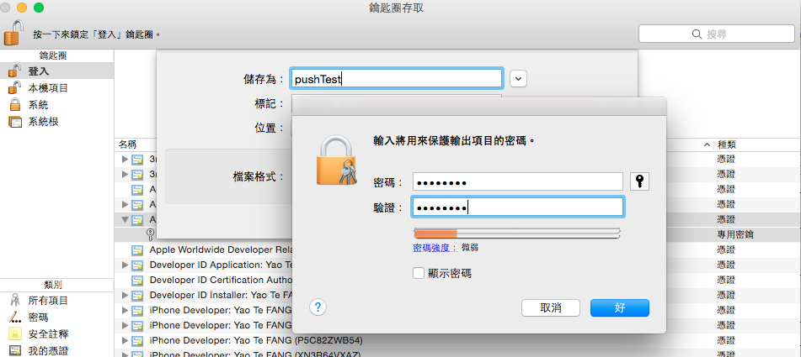

這個p12檔就是可以給C# PushSharp API來使用推播的憑證檔

另外要注意的是此憑證做出來是包含SandBox 與Production, 但在C#推播時API模式要根據app是使用debug或release的profile 來搭配選擇發送, 否則會出現InvalidToken的錯誤回報